Nota: index1.html & styles1.css, son los archivos creados por mi para resolver el ejercicio

Estructura index1.html

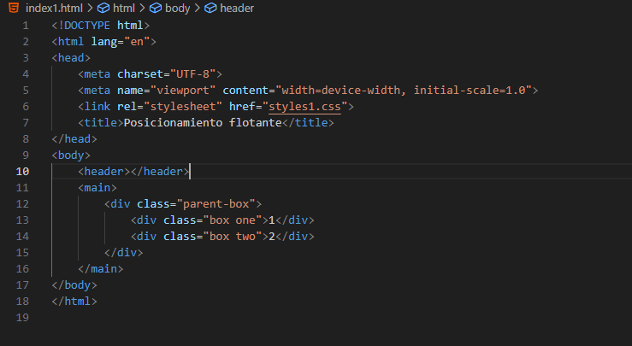

Estructura styles1.css

Pagina web creado por mi

